**OFÍCÍO Nº 24/2020**

**Monte Azul Paulista, 30 de março de 2020**

**Senhor Presidente**

A Câmara Municipal de Monte Azul Paulista, neste ato representado por seu **Presidente Eliel Prioli**, vem respeitosamente, repassar às mãos de V. Senhoria o Projeto de Lei n° 954/2020, que dispõe sobre: PROIBE A UTILIZAÇÃO DE CANUDOS, PRATOS, COPOS E SACOLAS DE PLÁSTICO, EXCETO OS BIODEGRADÁVEIS, NOS ESTABELECIMENTOS QUE MENCIONA, bem como as propostas de alteração do texto do mesmo para ciência e manifestação sobre impactos que possam vir a ocorrer em nosso município, caso seja adotada.

Referido Projeto de Lei encontra-se em tramitação nas Comissões Permanentes, e foi elaborado pelo vereador Jânio Sérgio Gurjon, e para que estas possam emitir pareceres condizentes com a realidade da cidade, é interessante que a ACIMAP, que representa os comerciantes possa ouvi-los e manifestar-se sobre as consequências da aprovação, ou não, deste Projeto tendo em vista que, o vereador se manifestou em relação à aprovação do mesmo discordando de alguns membros dessa Casa.

Em sendo assim, aguardamos o envio de um documento de vossas mãos para prosseguirmos com os andamentos e trabalhos destas Comissões Permanentes.

Aproveitando a oportunidade, remeto a Vossa Senhoria os protestos de elevada estima e distinta consideração.

Monte azul Paulista em, 30 de março de 2020

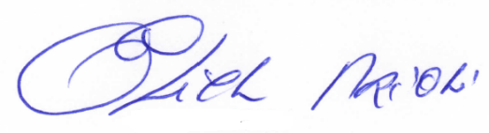

**ELIEL PRIOLI**

**Presidente da Câmara**

**EXMO. SENHOR**

**DD. PRESIDENTE DA ACIMAP**

**NESTA.**